**SecSpace第十一轮迭代需求**

# 目录

目录 2

第一章 功能摘要 3

第二章 需求描述 4

一、 客户端 4

1、 iOS功能开发 4

2、 第三方应用集成 4

3、 Web应用交付 5

4、 合规功能完善说明 6

二、 服务端 8

1、 iOS功能整合 8

2、 接口调优 9

3、 Web应用交付 9

三、 服务端 11

1、 软著 11

2、 专利 11

# 功能摘要

|  |  |  |  |  |  |
| --- | --- | --- | --- | --- | --- |
| **模块** | **功能点** | **编号** | **功能描述** | **优先级** | **备注** |
| **客户端** | **iOS客户端开发** | 1 | iOS功能开发 | A11 | 唐星 |
| **第三方应用集成** | 2 | 调研、集成第三方网盘、VPN、IM工具 | A11 | 振相、刘强 |
| **Web应用交付** | 3 | 开发移动端浏览器 | A11、A12 | 林强 |
| **合规功能完善** | 4 | 完善合规功能，增加违规项 | A11 | 林强 |
| **服务端与后台** | **iOS功能整合** | 5 | 修改服务端界面和接口，以支持iOS功能 | A11 | 张俊、大东 |
| **接口调优** | 6 | 调优现有接口 | A11 | 张俊 |
| **Web应用交付** | 7 | Web端应用配置 | A11、A12 | 张俊、大东、林强 |
| **其他** | **软著** | 8 | 申请软著 | A11 | 产品 |
| **专利** | 9 | 对照自己负责模块输出技术交底书 | A11* | 王彤、刘强、振相、林强 |

1、一种移动终端设备管理和权限控制的方法

2、一种支持第三方软件的安卓虚拟软件沙盒方法

3、一种移动终端下落地文档透明加解密方法和装置 修改成---用于对移动终端中的数据防泄密的方法和装置

4、一种移动终端加密消息推送的方法和装置

5、一种移动终端多因素身份认证及单点登录的方法及系统

# 需求描述

## 客户端

### iOS功能开发

|  |  |
| --- | --- |
| 模块描述 | iOS功能开发 |
| 功能描述 |  |
| 优先级 | A11 |
| 输入/前置条件 |  |
| 需求说明 | 1. 实现基本iOS安全空间功能 2. 包括登录流程、应用管理 |
| 输出/后置条件 |  |
| 补充说明 |  |

### 第三方应用集成

|  |  |
| --- | --- |
| 模块描述 | 第三方应用集成 |
| 功能描述 |  |
| 优先级 | A11 |
| 输入/前置条件 |  |
| 需求说明 | 1. 向安全空间内集成第三方应用，包括 2. 网盘：天信瑞安、百度网盘 3. VPN：中宇万通、深信服 4. 移动IM：融云 |
| 输出/后置条件 |  |
| 补充说明 |  |

### Web应用交付

|  |  |
| --- | --- |
| 模块描述 | Web应用交付 |
| 功能描述 |  |
| 优先级 | A11 |
| 输入/前置条件 |  |
| 需求说明 | 1. 利用Chromium For Android开发安全空间内的Android浏览器 2. 包含书签、浏览痕迹、多窗口功能 |
| 输出/后置条件 |  |
| 补充说明 |  |

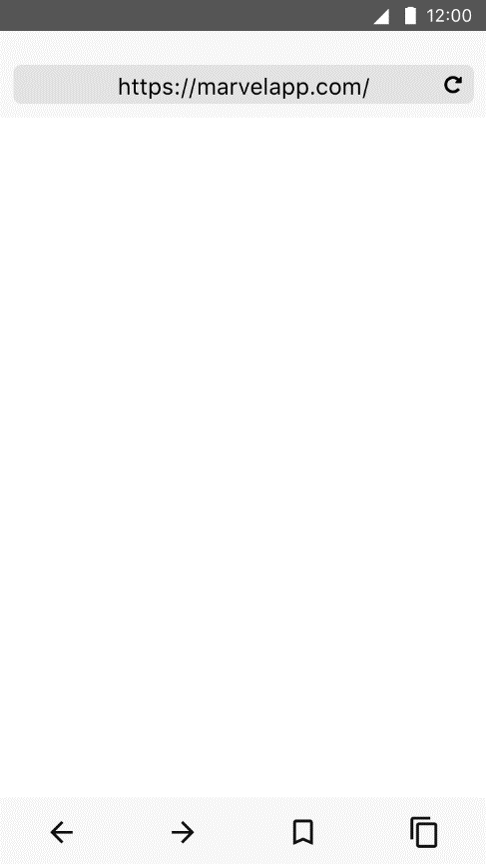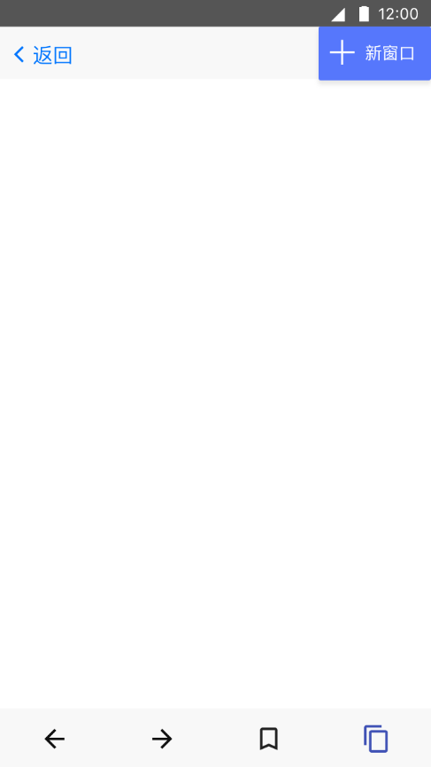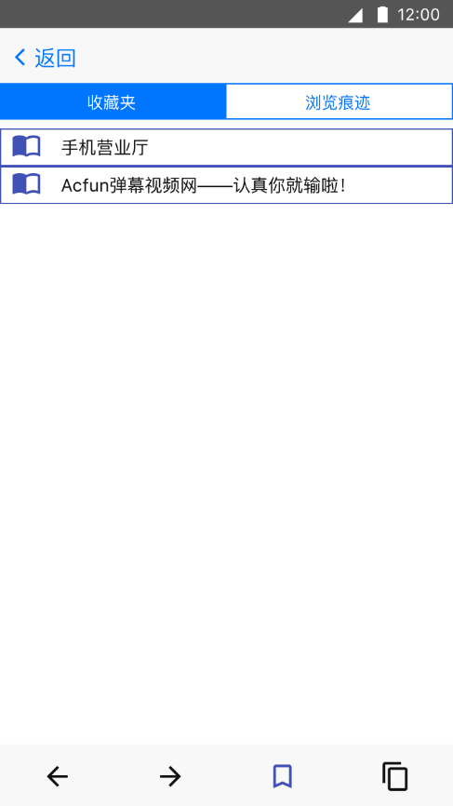 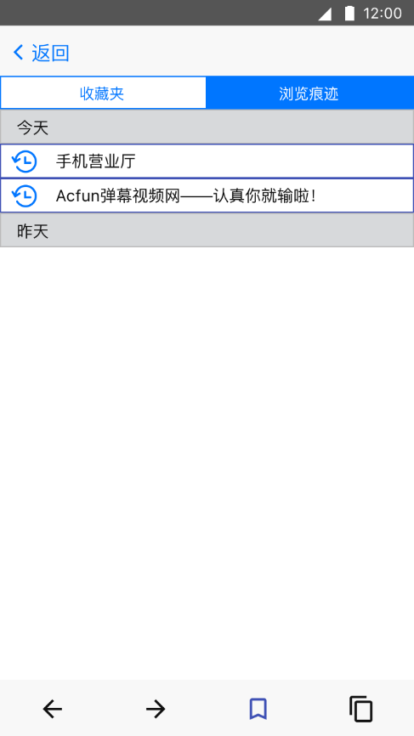

### 合规功能完善说明

|  |  |
| --- | --- |
| 模块描述 | 合规功能 |
| 功能描述 |  |
| 优先级 | A11 |
| 输入/前置条件 |  |
| 需求说明 | 1. 增加违规项，分别为： 2. 电量低——电量低于30%时弹窗通知用户 3. 存储空间低——剩余手机存储空间低于时1gb弹窗通知用户 4. 策略未生效——下发到该用户的策略未生效时邮件通知管理员，与失联违规类似，每日仅发送一封汇总后的邮件，说明影响用户、未生效策略名即可。 5. 添加这三项为违规项的时候，下方限制项隐藏@大东 |
| 输出/后置条件 |  |
| 补充说明 |  |

## 服务端

### iOS功能整合

|  |  |
| --- | --- |
| 模块描述 | 对应页面完善 |
| 功能描述 |  |
| 优先级 | A11 |
| 输入/前置条件 |  |
| 需求说明 | 1. 用户——用户管理页，在已激活设备列中，在设备数量后增加设备类型图标，分别为安卓图标和苹果图标，表示为“0”或“1，”或“3，” 2. 用户——用户管理——已激活设备弹出窗口中增加设备类型，Android/iOS 3. 设备——设备管理页，将设备类型列前移到系统列之前 4. 应用——应用商店页，在删除按钮后增加下拉菜单，用来筛选本页面显示内容，菜单项分别为“显示所有应用”、“仅显示Android应用”和“仅显示iOS应用” 5. 应用——应用黑名单页，增加平台列，区分Android黑名单和iOS黑名单 6. 应用在进行授权时，选中的应用必须同为Android应用或iOS应用，否则将通知管理员操作违法。 7. 添加新应用时，根据上传的应用文件不同，最低系统要求栏需要变化，若上传的文件格式为iOS应用，则最低系统要求下拉菜单项将变化（iOS 7.0、iOS 8.0、iOS 9.0、iOS 10.0） 8. 上传应用时候，单选移动应用时，需要选择适配类型，下拉选项为“Android”、“iOS for iPhone”、“iOS for iPad”和“iOS for iPhone & iPad”，选择后三项时界面如图，选择Android时界面和以前一样。@大东 |
| 输出/后置条件 |  |
| 补充说明 |  |

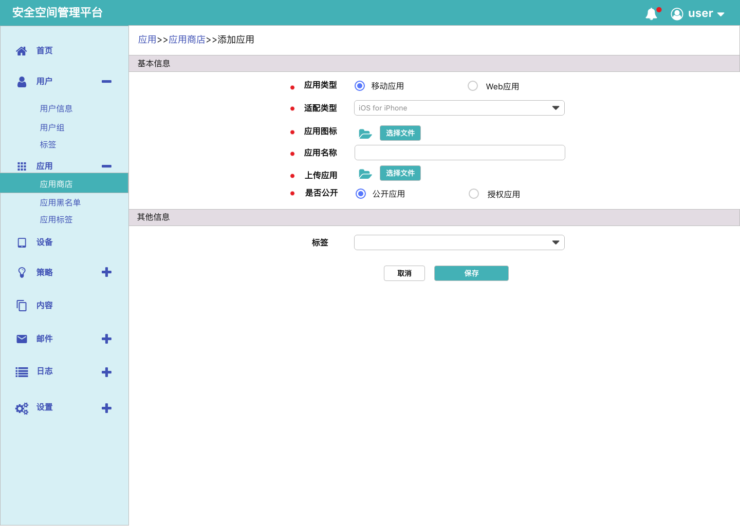

### 接口调优

调优现有后台接口。

### Web应用交付

|  |  |
| --- | --- |
| 模块描述 | Web应用交付 |
| 功能描述 |  |
| 优先级 | A11 |
| 输入/前置条件 |  |
| 需求说明 | 1. 增加应用平台为Web应用 2. 添加Web应用时，需要指定应用名、应用图标和应用Url地址 3. Web应用为授权应用，授权给用户后，该用户安全空间桌面则增加该应用，点击后使用浏览器打开此Url |
| 输出/后置条件 |  |
| 补充说明 |  |

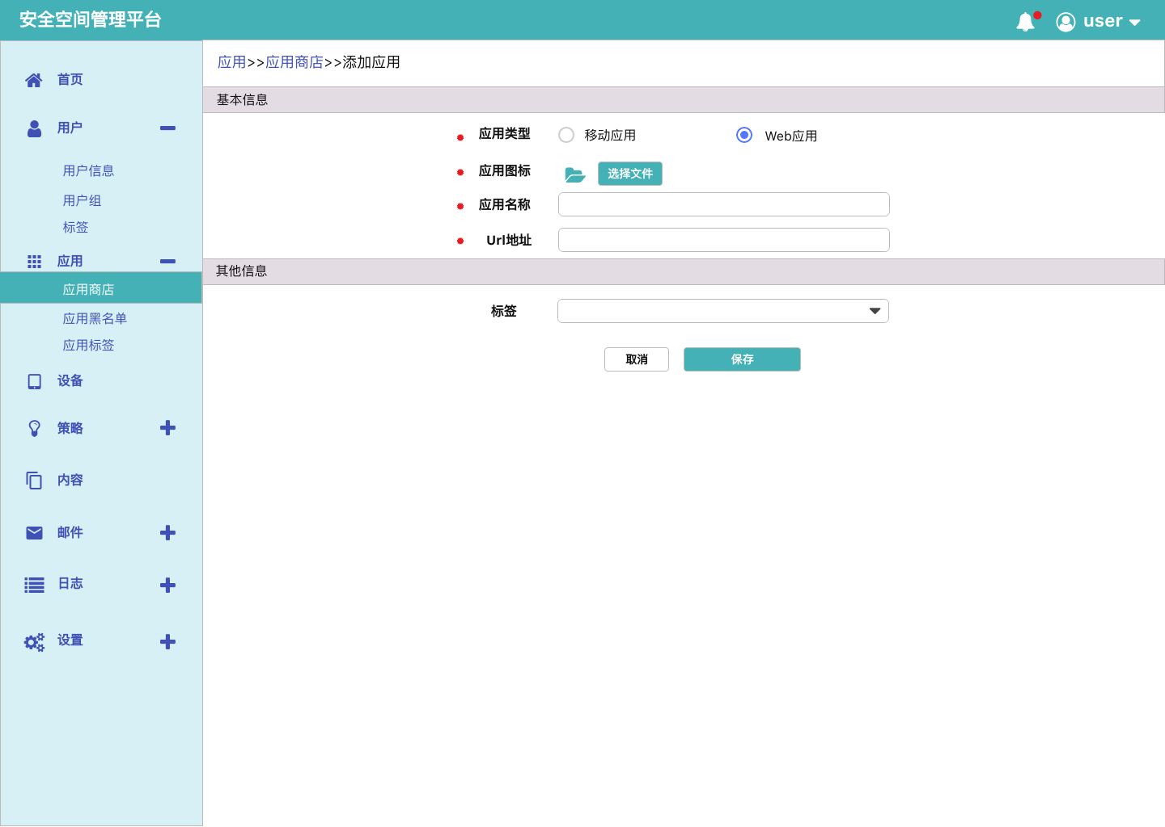

## 服务端

### 软著

略。

### 专利

按照拟定的专利标题，和邮件中附件中的格式和模板，撰写相应的技术交底书。

1、一种移动终端设备管理和权限控制的方法**（林强）**

2、一种支持第三方软件的安卓虚拟软件沙盒方法**（刘强）**

3、用于对移动终端中的数据防泄密的方法和装置**（刘强）**

4、一种移动终端加密消息推送的方法和装置**（张俊、林强）**

5、防卸载**（振相）**

6、保活**（振相）**

//7、Launcher

//7、一种移动终端多因素身份认证及单点登录的方法及系统**（张俊）**

附——专利检索方法：

1. <http://www.pss-system.gov.cn/sipopublicsearch/portal/index.shtml>
2. <http://www.so.iptrm.com/app/main>
3. 按照相关的关键词，以第一个专利为例，可以搜索设备管理、移动设备管控、应用权限、移动终端权限等，查看其摘要，是否和本专利冲突。
4. 3月16日提交交底书初版，3月30日提交交底书最终版。